Tous ensembles pour un sport sain, respectueux, fairplay et couronné de succès.

Classe: Cliquez ou touchez ici pour écrire le texte
 | - Cliquez ou touchez ici pour écrire le texte.  - Cliquez ou touchez ici pour écrire le texte.  - Cliquez ou touchez ici pour écrire le texte. | 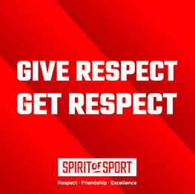  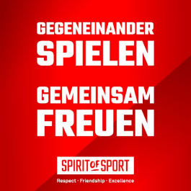  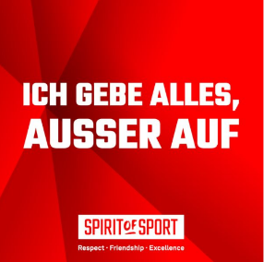
- Cliquez ou touchez ici pour écrire le texte.
- Cliquez ou touchez ici pour écrire le texte.
- Cliquez ou touchez ici pour écrire le texte.
- Cliquez ou touchez ici pour écrire le texte.
- Cliquez ou touchez ici pour écrire le texte.
- Cliquez ou touchez ici pour écrire le texte.
J’ai pris connaissance des divers points et les accepte entièrement :

